ТЕХНИЧЕСКИЕ ХАРАКТЕРИСТИКИ
Ирригатор DR.BEI YMYM Water Flosser
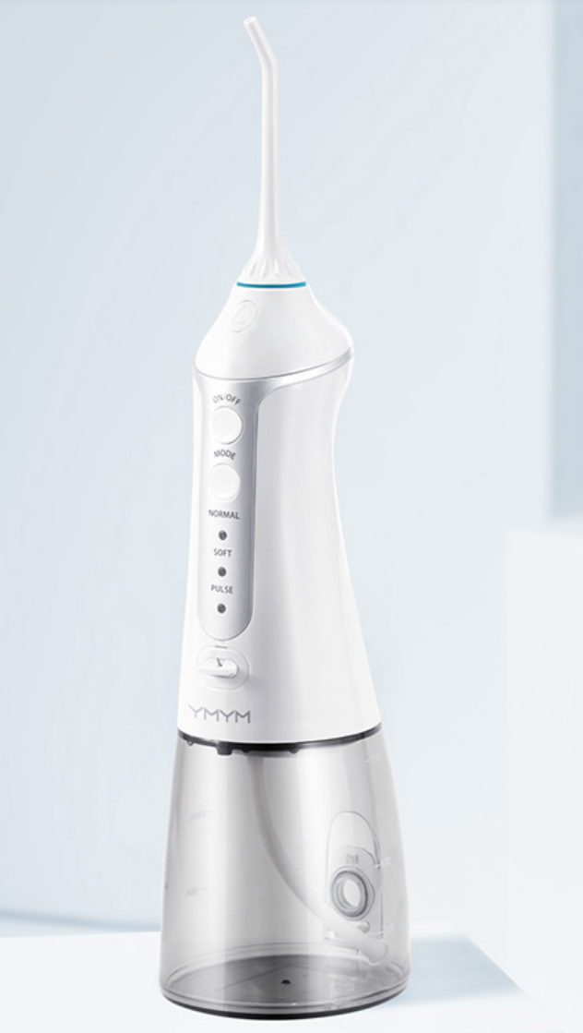

Номинальное напряжение | 3,7В
Номинальная мощность | 5Вт
Входные параметры | 5В, 1А
Время зарядки | 4 часа
Водонепроницаемость | IPX7
Диапазон давления воды | 30-100Пси
Частота пульсации | 1400-1800раз/мин
Емкость батареи | 1400мАч Литиевая батарея
Емкость резервуара воды | 300мл

